**с 13.04 – 17.04.2020**

**Лексическая тема: «Весна».**

**Цель:** Расширение и активизация словаря по лексической теме.

**Словарь:**

**Существительные:** сосулька, ручеек, весна, оттепель, проталина, март, апрель, май, журчание, капель.

**Глаголы:** греть, висеть, щебетать, чирикать, вить, пригревать, отогревать, подмерзать, звенеть, таять, греть, расцветать, распускаться, набухать, просыпаться, трещать, журчать, пробиваться.

**Прилагательные:** весенний, зимний, солнечный, теплый, прохладный, яркий, рыхлый, звонкий, радостный, дождливый, шумный, погожий, светлый, яркий.

**Наречия:** тепло, холодно, грязно, светло, ярко, звонко.

|  |  |
| --- | --- |
| **Физкультминутка**  **«Мишка проснулся»**  Мишка вылез из берлоги,  Огляделся на пороге. (*повороты вправо, влево*)  Потянулся он со сна, (*потягиваются на носочках*)  К нам опять пришла весна,  Чтоб скорей набраться сил,  Головой медведь крутил (*вращение головой*)  Наклонился взад –вперед, (*наклоны вперед-назад*)  Вот он по лесу идет. (*шагаем на месте)*  **Пальчиковая гимнастика**  **«Весна»**  К нам Весна лишь заглянула -  (*Протягивают руки вперед*)  В снег ладошку окунула  *(Руки внизу, перпендикулярно корп*усу)  И расцвел там нежный,  (*Руки соединяют в бутон на уровне глаз)*  Маленький подснежник.  *Медленно раздвигают пальцы («цветок раскрылся»)* |  |

|  |  |
| --- | --- |
| **Художественная литература:**  **Тема: “ Весна”.**  1.В.Бианки. Синичкин календарь. Март. Апрель. Май.  2.Г.Скребицкий. Первые листья.  3.Г.Скребицкий. Сказка о весне.  4.Ю.Коваль. Сказка о приходе весны.  5.А.Плещеев. Сельская песня.  6.С.Маршак. Март. Апрель. Май.  7.З.Александрова. Капель.  8.Н.Сладков. Птицы весну принесли. Соловей поет.  9.Э.Мошкоская. Весенняя арифметика.  10.Е.Липатов. Сонуля.  11.А.Барто. Куда весна пропала.  12.Г.Скребицкий. На лесной полянке (Весна).  13.Э.Шим. Камень, ручей, сосулька и солнце.  14.Р.Сеф. Отчего весна пришла весной?  15.Р.н.сказка. Снегурочка.  Стихи для чтения и заучивания наизусть  Диалог:  -Ну, Весна, как дела? - У меня уборка.  -Для чего тебе метла? –Снег мести с пригорка.  -Для чего тебе ручьи? –Мусор смыть с дорожек.  -Для чего тебе лучи? –Для уборки тоже. Все промою, просушу, вас на праздник приглашу.  О.Высотская  «Кап-кап»  Кап-кап! С крыши падают слезинки.  Кап-кап! Тают белые снежинки.  Кап-кап! Солнышко по крыше скачет.  Кап-кап! А зима сидит и плачет. Кап-кап!    (Автор: А.К. Леонтьев, пер. Владимир Данько) |  |

**Дидактические игры и упражнения**

**Д/и «Договори-ка»**

Взрослый, рассказывая о весенних признаках, мотивирует детей на договаривание предложений:

Весной солнце светит…ярко.

Весной снег…тает.

Весной бегут…ручьи и можно пускать…кораблики.

Весной на деревьях появляются…листочки.

Весной появляются первые весенние...цветы.

Весной прилетают…птицы.

**Д/и «Что делает?»**

Расширение словаря детей. Взрослый задает вопросы детям:

- Что делает солнце весной? (Ярко светит).

- Что делает снег весной? (Тает).

- Что делают ручейки весной? (Бегут/текут).

- Что появляется на деревьях весной? (Листочки).

- Что появляется на земле весной? (Цветы).

- Кто прилетает весной из теплых стран? (Птицы).

- Какое это время года? (Весна).

**Д/и «Да-нет»**

Игра на установление простейших причинно-следственных связей.

1. Весной можно лепить снеговиков.

2. Весной можно кататься на санках.

3. Весной появляются первые весенние цветы.

4. Весной можно купаться в речке.

5. Весной на деревьях опадают листья.

6. Весной птицы улетают в теплые края.

**Речевая игра «Один – много»**

проталина – проталины

сосулька — …

луч — …

почка — …

подснежник — …

ручей — …

**Читаем стихи**

Весна

*Г. Новицкая*

Опять весна пришла на дачу.

Ликует солнце. День подрос.

И лишь одни сосульки плачут,

Жалея зиму и мороз.

Дзинь-дзинь-дзинь

*В. Степанов*

«Дзинь-дзинь-дзинь", - поют капели.

"Ля-ля-ля", - поет скворец.

Дзинь-ля-ля! На самом деле:

Наступил зиме конец!

Подснежник

*И. Емельянов*

Рядом с сосенкой подснежник

Смотрит в небо — светлый, нежный

Что снежинки лепестки!

Не тяни к нему руки —

Вдруг растают лепестки!..

Воробей

*В. Орлов*

Воробей взъерошил пёрышки-

Жив, здоров и невредим.

Ловит мартовское солнышко

Каждым пёрышком своим.

Рассеянная зима

*Заходер Б.*

Ещё кругом стоят

Деревья голые,

А с крыши капли

Капают весёлые.

Зима куда-то

Убежала в панике

И очень плохо

Закрутила краники.

На полянке, у тропинки

Пробиваются травинки.

С бугорка ручей бежит.

А под ёлкой снег лежит.

Если снег повсюду тает

*Е. Карганова*

Если снег повсюду тает,

День становится длинней,

Если все зазеленело

И в полях звенит ручей,

Если стал теплее ветер,

Если птицам не до сна,

Если солнце ярче светит,

Значит, к нам пришла весна.

***

*И. Токмакова*

К нам весна шагает

Быстрыми шагами

И сугробы тают.

Под её ногами.

***

*А.Алфёров*

Отшумели все метели

И морозы не трещат.

С крыш закапали капели

И сосульки в ряд висят.

***

*А. Плещеев*

Уж тает снег, бегут ручьи

В окно повеяло весною.

Засвищут скоро соловьи

И лес оденется листвою.

Зима прошла

*М. Клокова*

Воробей с березы

На дорогу – прыг!

Больше нет мороза –

Чик, чирик!

Вот журчит в канавке

Быстрый ручеек,

И не зябнут лапки –

Скок, скок, скок!

Высохнут овражки –

Прыг, прыг, прыг!

Вылезут букашки –

Чик, чирик!

Весенние месяцы

*Елена Эрато*

У весны весёлый старт –

На пороге стоит Март.

Весело звенит капель –

К нам уже спешит Апрель.

Май их быстро догоняет,

Всех цветами он встречает.

Света, радости полны

Все три месяца весны.

 ***

Кто же солнцу очень рад?

Да, конечно, месяц март!

«Март»

*С.Маршак*

Рыхлый снег темнеет в марте,

Тают льдинки на окне.

Зайчик бегает по парте

И по карте на стене.

«Март»

*В.Алфёров*

Отшумели все метели,

И морозы не трещат.

С крыш закапали капели,

И сосульки в ряд висят,

Веселее и теплее

Стали мартовские дни.

В нашем садике в аллеях

Уж проталины видны.

Звонко тинькает синица

Возле нашего окна…

Скоро в дверь к нам постучится

Настоящая весна!

Март

*В. Орлов*

То мороз, то лужи голубые,

То метель, то солнечные дни.

На пригорках пятна снеговые

Прячутся от солнышка в тени.

Над землёй – гусиная цепочка,

На земле — проснулся ручеёк,

И зиме показывает почка

Озорной, зелёный язычок.

Март

*М. Садовский*

Всю зиму

Белый снег

Белел,

А в марте взял

И почернел.

Почернел с досады,

Что люди

Солнцу рады!

**Отгадываем загадки**

***

Рыхлый снег на солнце тает,

Ветерок в ветвях играет,

Звонче птичьи голоса

Значит, к нам пришла… (Весна)

***

Она приходит с ласкою

И со своею сказкою.

Волшебной палочкой

Взмахнёт,

В лесу подснежник

Расцветёт. (Весна)

***

Шагает красавица,

Легко земли касается,

Идёт на поле, на реку,

И по снежку, и по цветку. (Весна)

***

Тает снежок,

Ожил лужок.

День прибывает.

Когда это бывает? (Весной)

***

Снег чернеет на полянке,

С каждым днем теплей погода.

Время класть в кладовку санки.

Это, что за время года. (Весна)

***

Зеленоглаза, весела,

Девица-красавица.

Нам в подарок принесла,

То что всем понравится:

Зелень — листьям,

Нам — тепло,

Волшебство,

Чтоб все цвело.

Вслед ей прилетели птицы

Песни петь все мастерицы.

Догадались, кто она?

Эта девица — … (Весна)

***

Первым вылез из землицы

На проталинке.

Он мороза не боится,

Хоть и маленький. (Подснежник)

***

В голубенькой рубашке

Бежит по дну овражка. (Ручеек)

***

Не пешеход, а идёт.

Мокнут люди у ворот.

Ловит дворник его в кадку.

Очень трудная загадка? (Дождь)

***

Шорохом неслышным

Лепестков

Жемчуг белоснежный

Распустился,

Свежим нежным крохотным

Цветком

Из-под снега

К солнцу устремился. (Подснежник)

***

Жёлтые, пушистые

Шарики душистые.

Их укроет от мороза

В своих веточках… (Мимоза)

***

Дует тёплый южный ветер,

Солнышко всё ярче светит.

Снег худеет, мякнет, тает,

Грач горластый прилетает.

Что за месяц? Кто узнает? (Март)

***

Ручейки бегут быстрее,

Светит солнышко теплее.

Воробей погоде рад

Заглянул к нам месяц… (Март)

***

В тёплых солнечных сапожках,

С огонёчком на застёжках,

По снегам бежит мальчишка

Снег пугает, шалунишка:

Только ступит — стаял снег,

Раскололся лёд у рек.

Охватил его азарт.

А мальчишка этот — …(Март)

***

За окном звенит она

И поет: "Пришла весна!

И холодные сосульки

Превратила в эти струйки!"

Слышно с крыши:

"Шлеп-шлеп-шлеп!"

Это маленький потоп. (Капель)

***

Осенью летели к югу,

Чтоб не встретить злую вьюгу.

А весной снежок растаял,

И вернулись наши стаи! (Перелетные птицы)

|  |  |
| --- | --- |
| ПЕРЕСКАЗ ТЕКСТА.   ТАЛАЯ ВОДА.  Пришла весна. Солнышко греет. Снег тает и текут ручейки. Кругом много воды. Радуются дети - можно пускать по воде лодочки, шлёпать по лужам в резиновых сапогах. Радуются деревья - они попьют талой воды и будут зеленеть и цвести. Радуются грачи - в мокрой земле на полях много червяков. Грачи сыты. Радуются воробьи - они пьют воду, купаются в лужах и громко чирикают: "Весна пришла!"   * ОТВЕТЬ НА ВОПРОСЫ:  - После какого времени года наступает весна?  - Что делает солнышко?  - Что происходит со снегом?  - Кому нужна талая вода?  - Чему радуются дети?  - Для чего нужна вода деревьям?  - Почему радуются грачи?  - Зачем грачам червяки?  - Кто купается в лужах? | ВЕСНА. ТЕКСТ ДЛЯ ПЕРЕСКАЗА.  Наступает весна. Тает снег, звенит капель. Весной ярко светит солнышко. На реке ломается лёд. На деревьях лопаются почки и появляются душистые листочки. В лесу расцветают подснежники. Дети развешивают на деревьях скворечники, пускают кораблики. Просыпаются насекомые, птицы вьют гнёзда. Пришла весна! |

**Пройди по лабиринту**

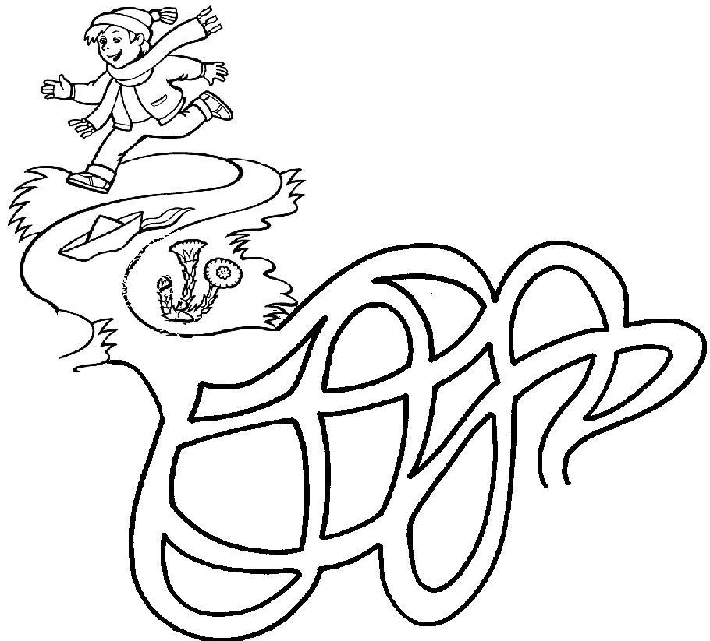

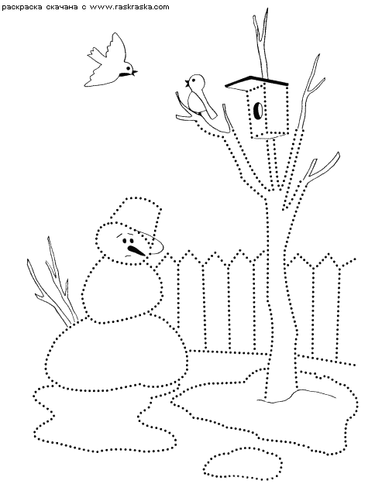

**Соедини по линиям и раскрась**

**Найди отличия**

